
Plataformas tecnológicas sena
Stiven González Arias

marzo de 2026
AnÁlisis y desarrollo de software 3410390
CENTRO DE PROCESOS INDUSTRIALES Y CONSTRUCCIÓN

Contenido
SENA SOFIA PLUS 2
Ingresar a SENA SOFIA PLUS 2
PERFIL ASPIRANTE 3
Consultar inscripciones de programas de formación 3
Verificación y actualización de datos 3
Datos de contacto de familiar o acudiente 4
PERFIL APRENDIZ 5
Consultar constancias del aprendiz 5
Constancia de estudio titulada presencial 6
Consultar ruta del aprendiz 6
Adicionar novedad del aprendiz 7
CERTIFICADOS DIGITALES SENA 7

SENA SOFIA PLUS

Ingresar a SENA SOFIA PLUS
Para ingresar a la plataforma del SENA para la gestión académica de los aprendices y los diferentes programas de formación, se debe ingresar a la siguiente dirección electrónica.
http://senasofiaplus.edu.co/sofia-public/
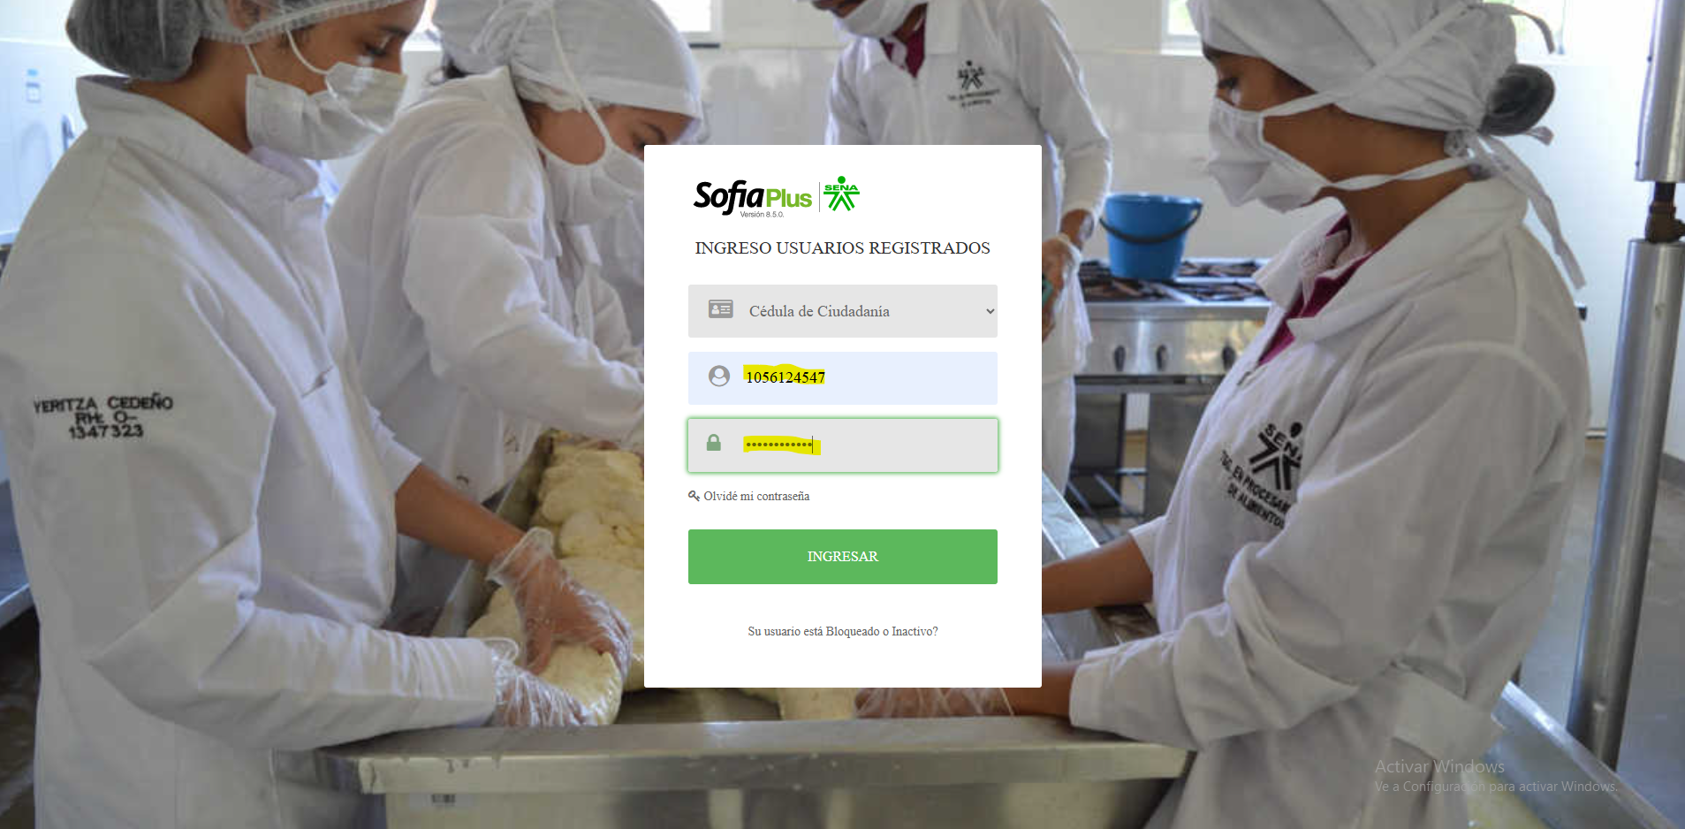

PERFIL ASPIRANTE

Consultar inscripciones de programas de formación
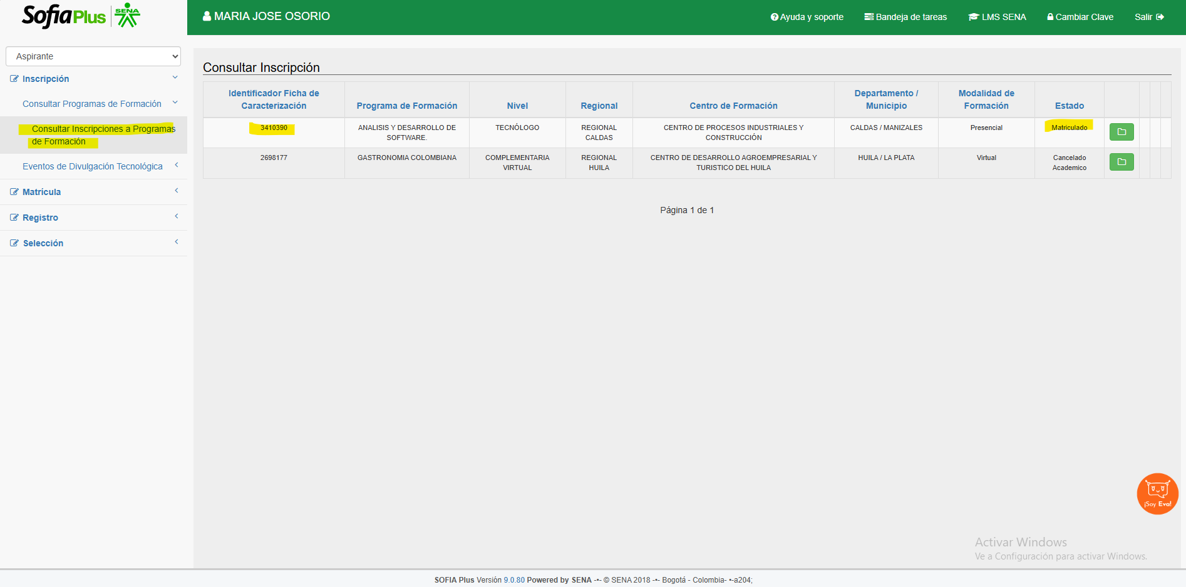
Detalle inscripción programa de formación
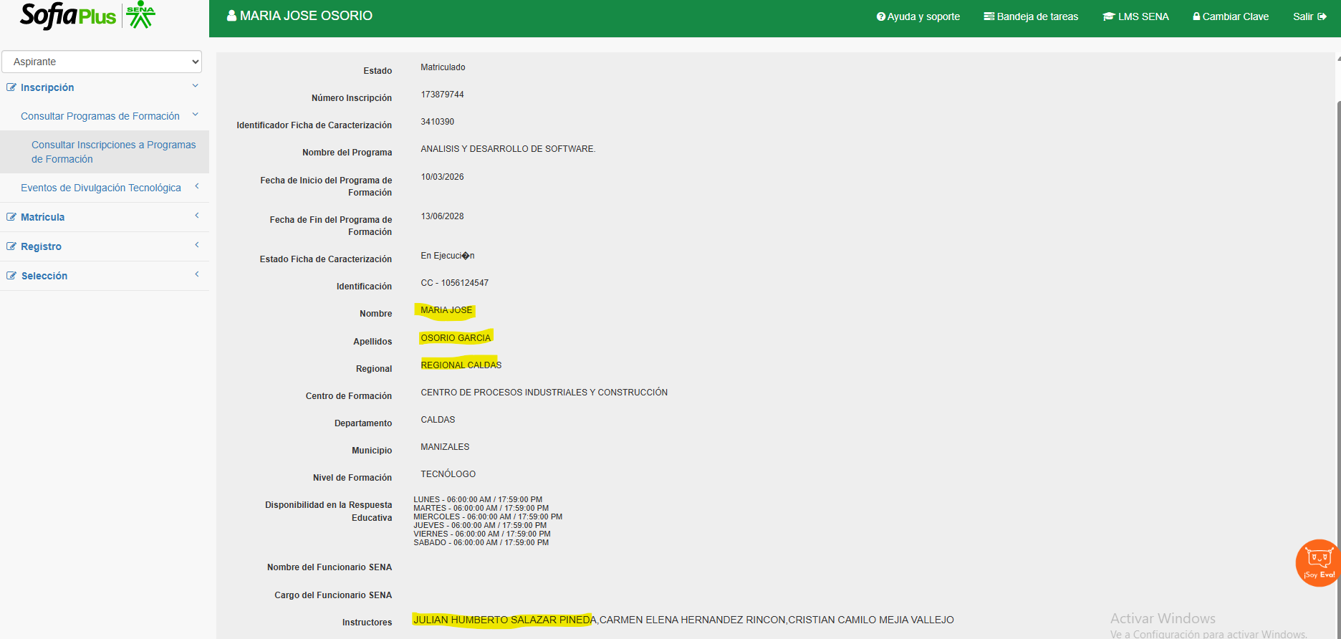

Verificación y actualización de datos
Esta parte es fundamental para que el aprendiz tenga todos sus datos básicos correctos y en algún momento pueda ser contactado por el SENA, es por ello que cada persona debe verificar entre otros datos, que el correo electrónico y el teléfono se encuentre bien.
Los aprendices deben verificar también la cedula, nombres y apellidos se encuentren tal cual como aparecen en el documento de identidad.
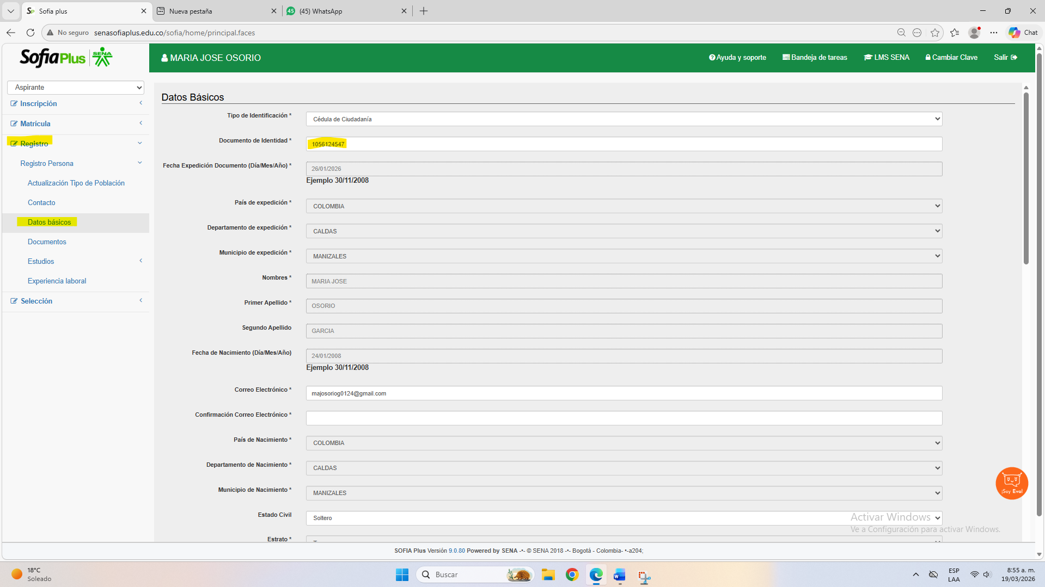

Datos de contacto de familiar o acudiente
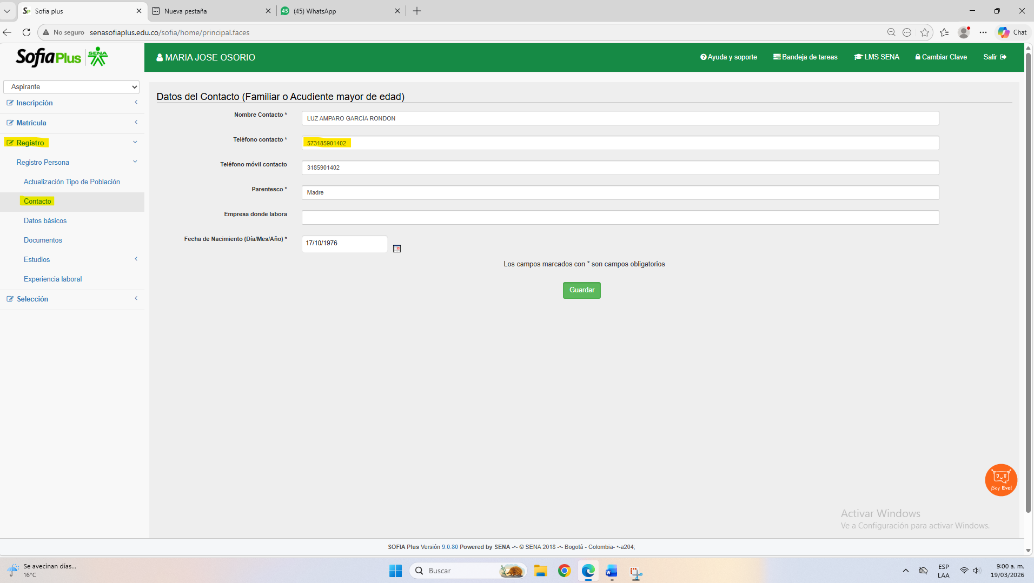

PERFIL APRENDIZ

Consultar constancias del aprendiz
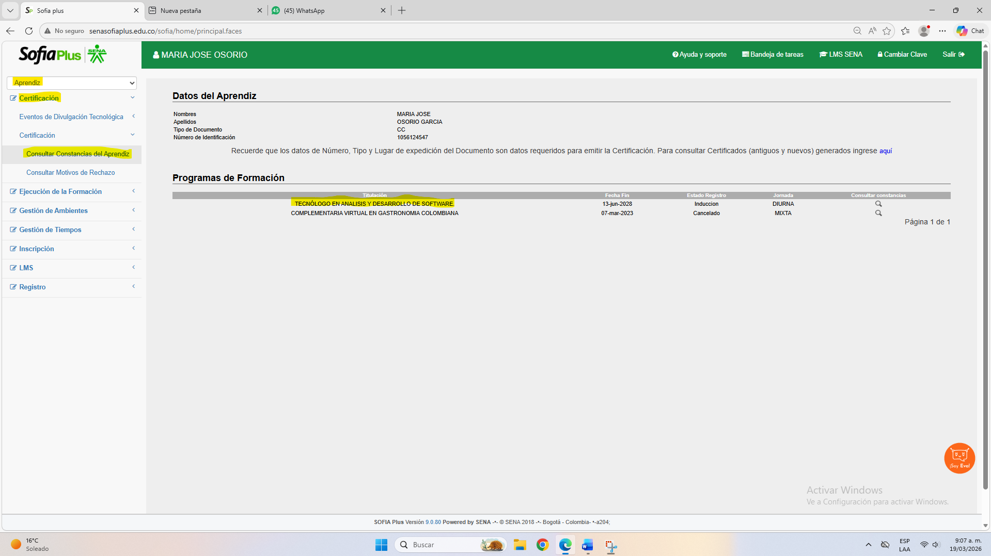

Constancia de estudio titulada presencial
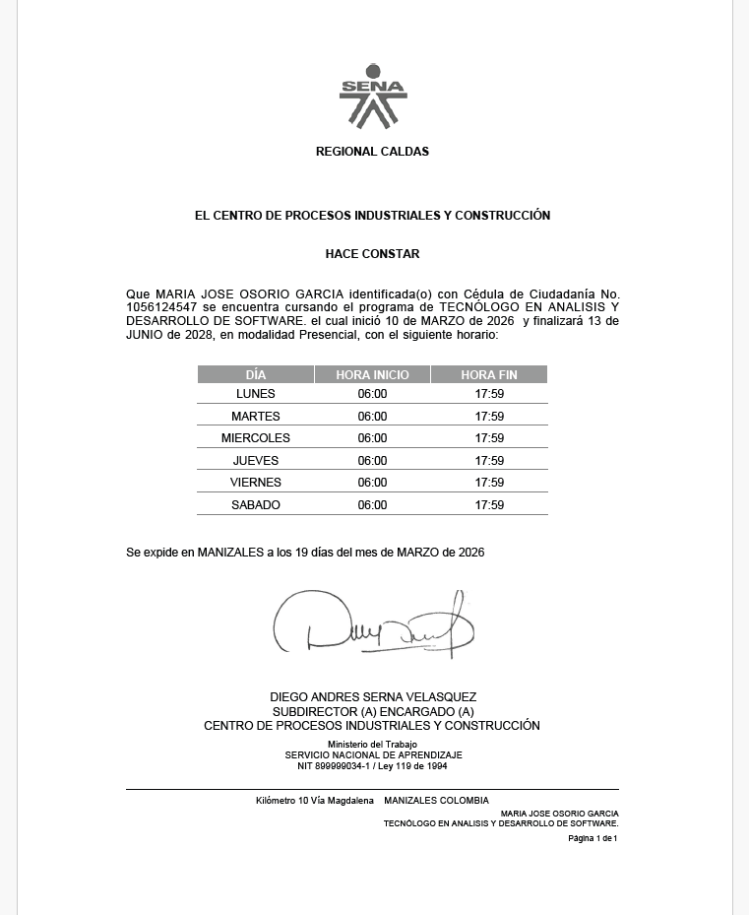

Consultar ruta del aprendiz
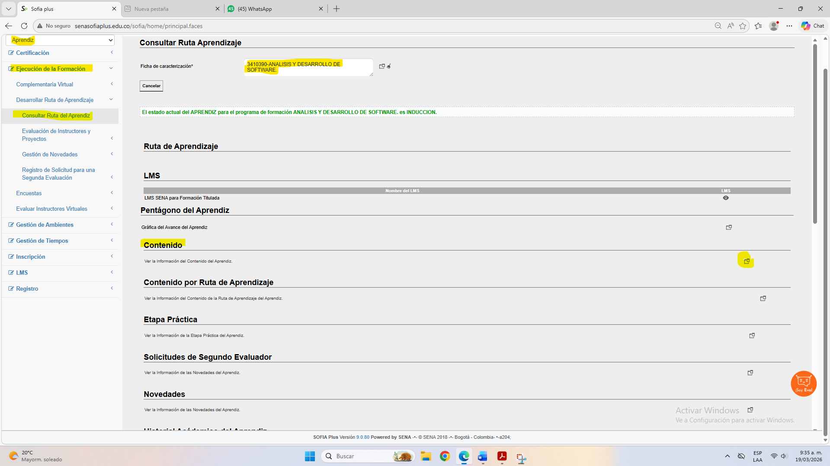
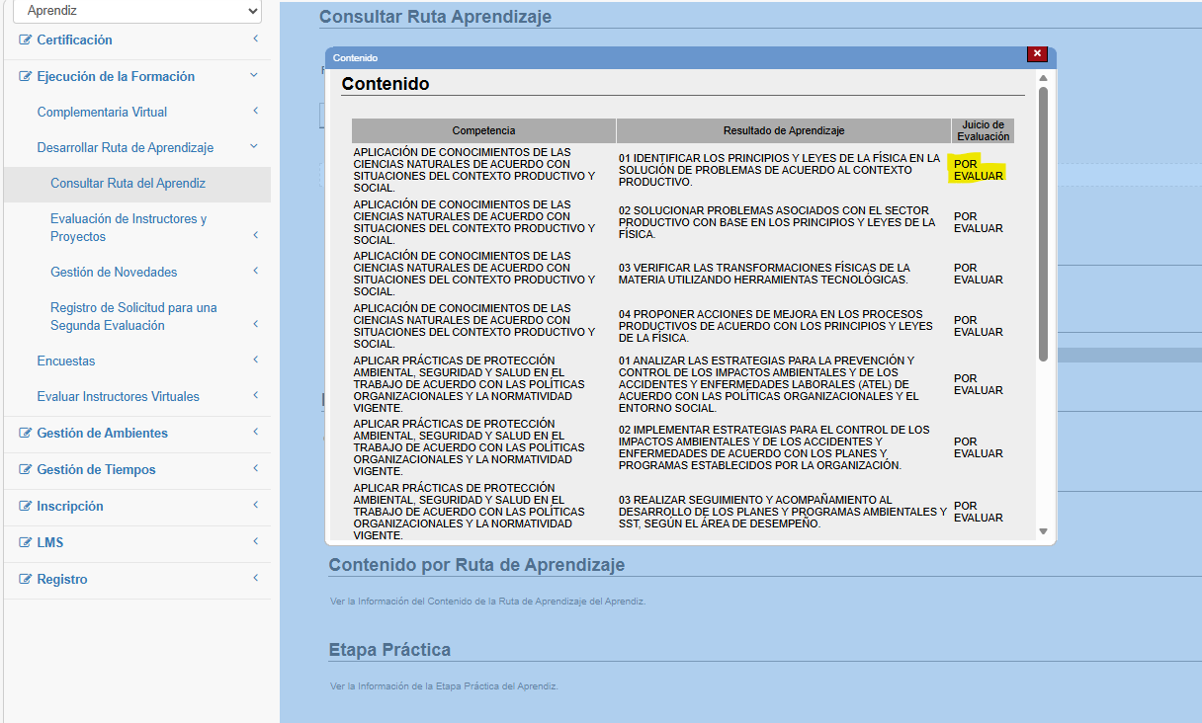

Adicionar novedad del aprendiz
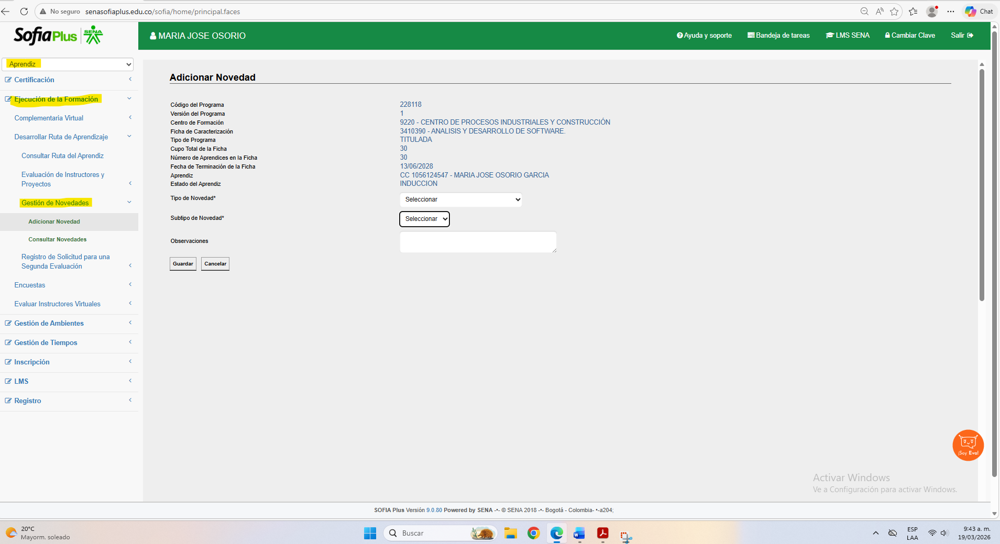

CERTIFICADOS DIGITALES SENA
Esta opción le permite obtener una lista de los certificados que tiene disponibles para descarga de los diferentes programas de formación que el aprendiz a realizado y aprobado.
https://certificados.sena.edu.co/CertificadoDigital/com.sena.consultacer
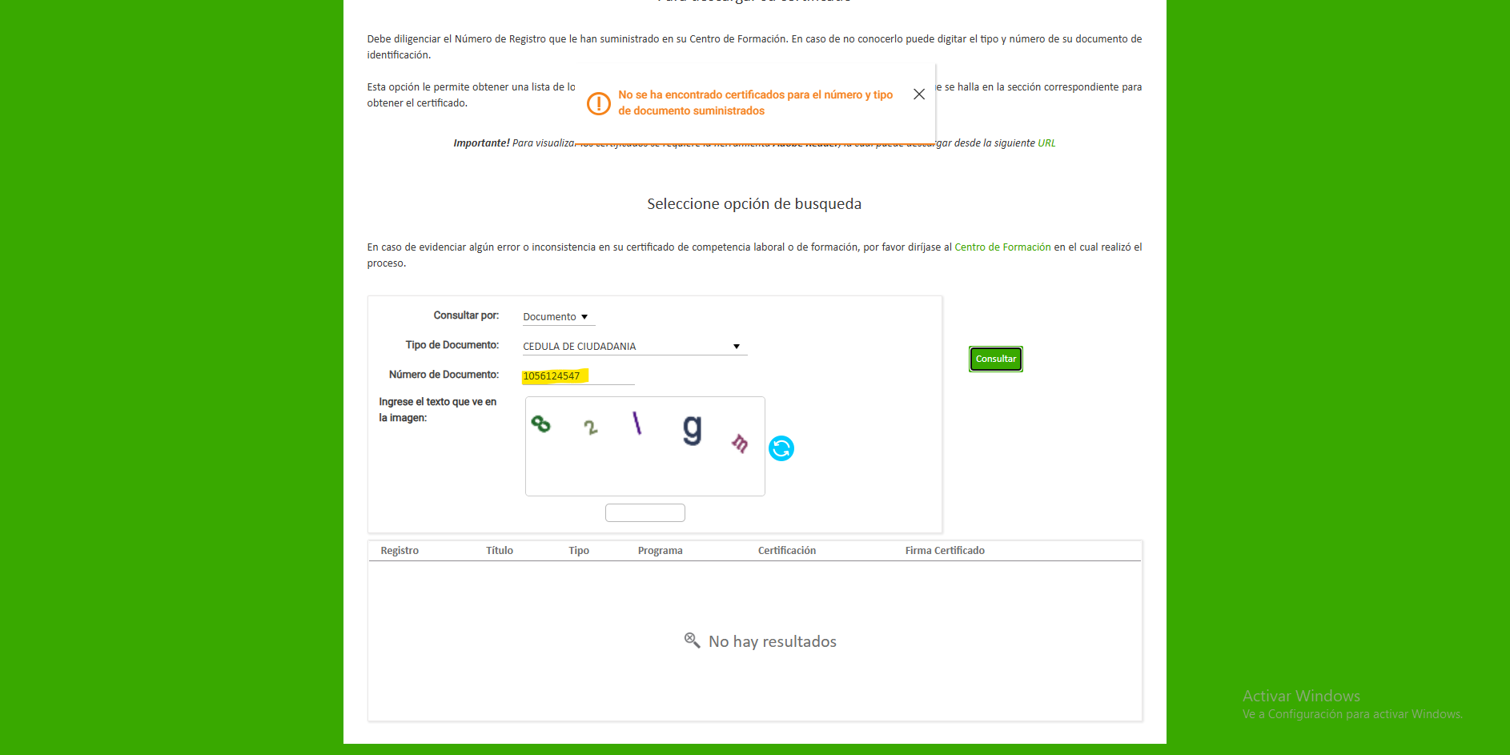

BIBLIOTECA SENA
El sistema nacional de bibliotecas proporciona recursos de información a la comunidad SENA y a los empresarios innovadores, aportando conocimiento para todos los colombianos.
La comunidad en general tiene acceso a los servicios de información disponibles en las bibliotecas ubicadas en los centros de formación distribuidas en las 33 regionales y en la biblioteca digital.

Ingreso al sistema de bibliotecas del SENA
https://biblioteca.sena.edu.co/
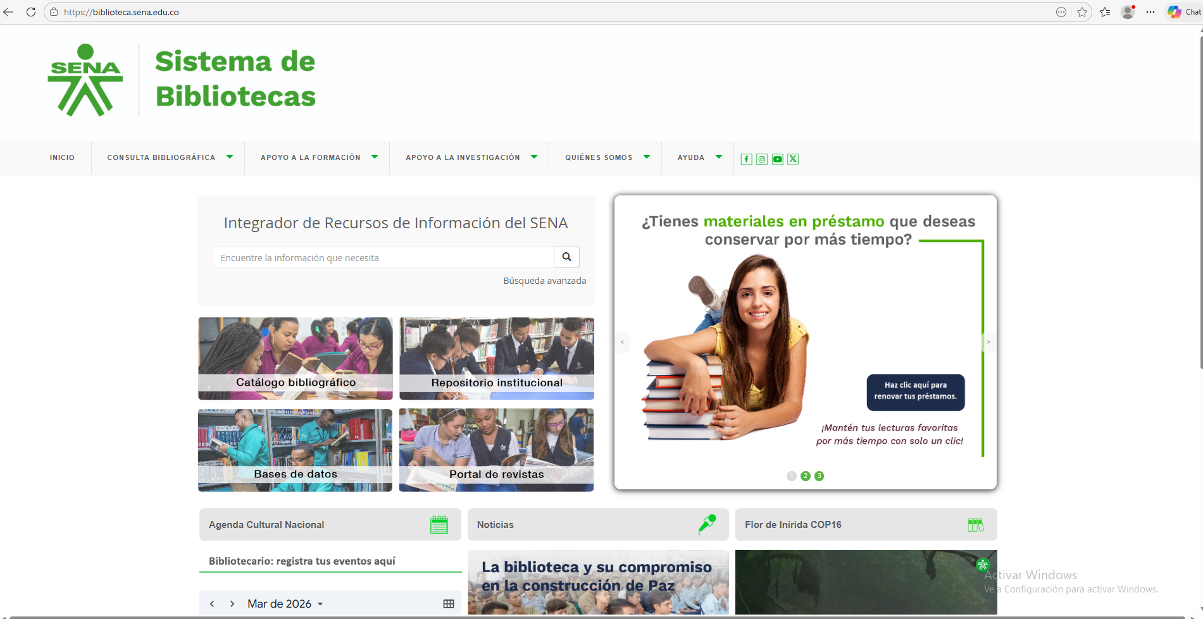

Bases de datos
En este sitio puede encontrar tanto recursos digitales en línea suscritos por el SENA, como en acceso libre, en diferentes disciplinas (salud, agricultura, biología. Legislatura, administración, emprendimiento, etc.) y en diferentes formatos (texto, audio, video, imágenes).
Su consulta solo esta disponible para la comunidad SENA, y que para su ingreso debe incluir usuario y contraseña, que corresponde a su número de documento de identidad.
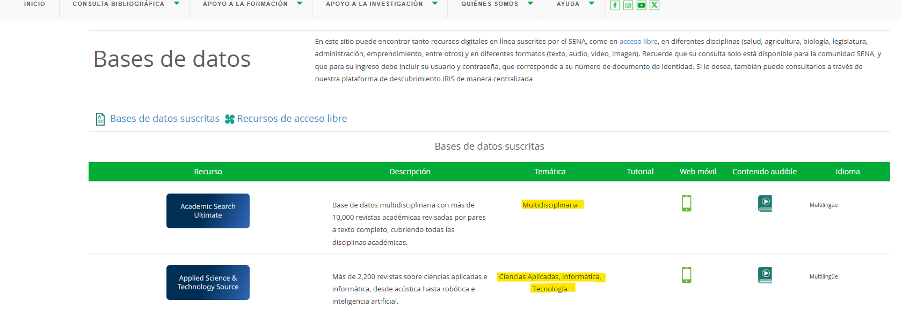
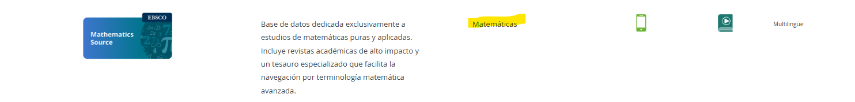
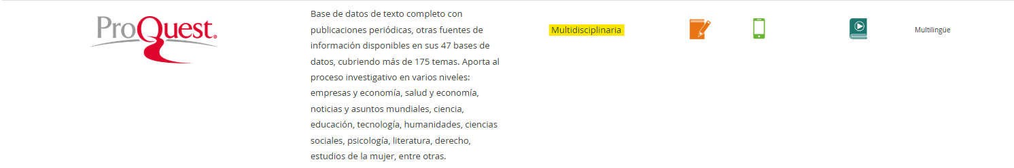
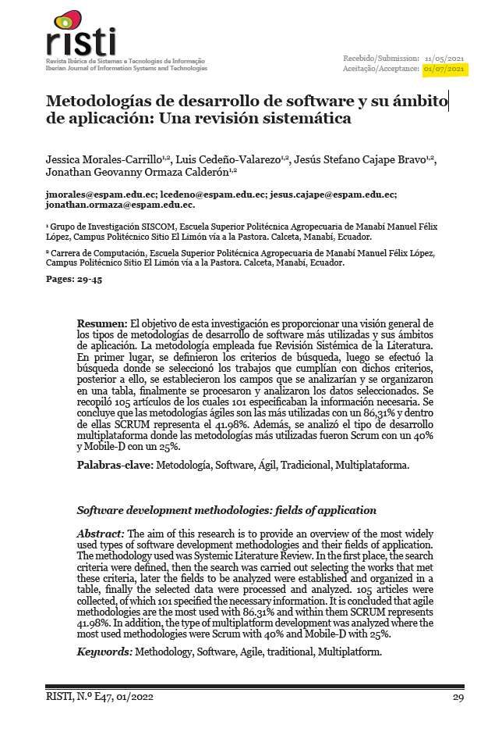
El artículo presenta una revisión de las metodologías de desarrollo de software más utilizadas y en qué áreas se aplican. Para ello, los autores realizaron una revisión sistemática de la literatura: definieron criterios de búsqueda, seleccionaron estudios relevantes y analizaron la información obtenida. En total revisaron 105 artículos, de los cuales 101 contenían datos útiles para el análisis.
Los resultados muestran que las metodologías ágiles son las más usadas, representando el 86,31% de los casos, y dentro de ellas Scrum es la más popular con un 41,98%. También se observó que, en el desarrollo multiplataforma, Scrum es la metodología más empleada (40%), seguida del desarrollo móvil (Mobile-D) con un 25%. En general, el estudio confirma la gran preferencia actual por enfoques ágiles frente a los tradicionales.

Catalogo bibliográfico
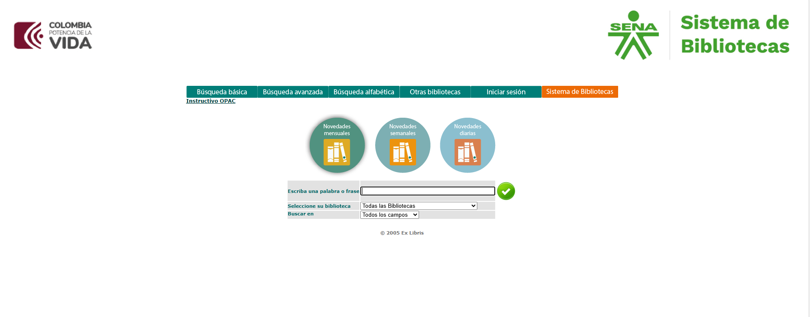
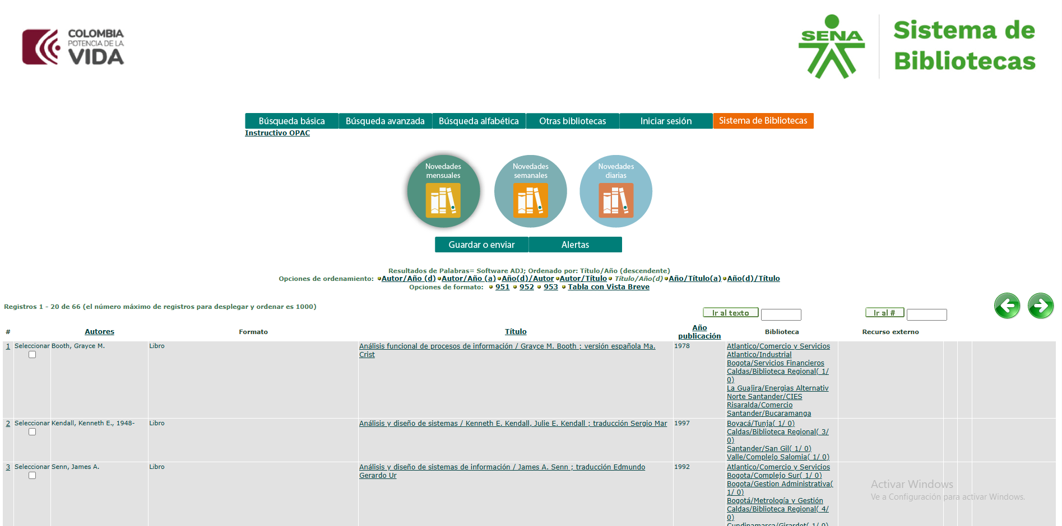
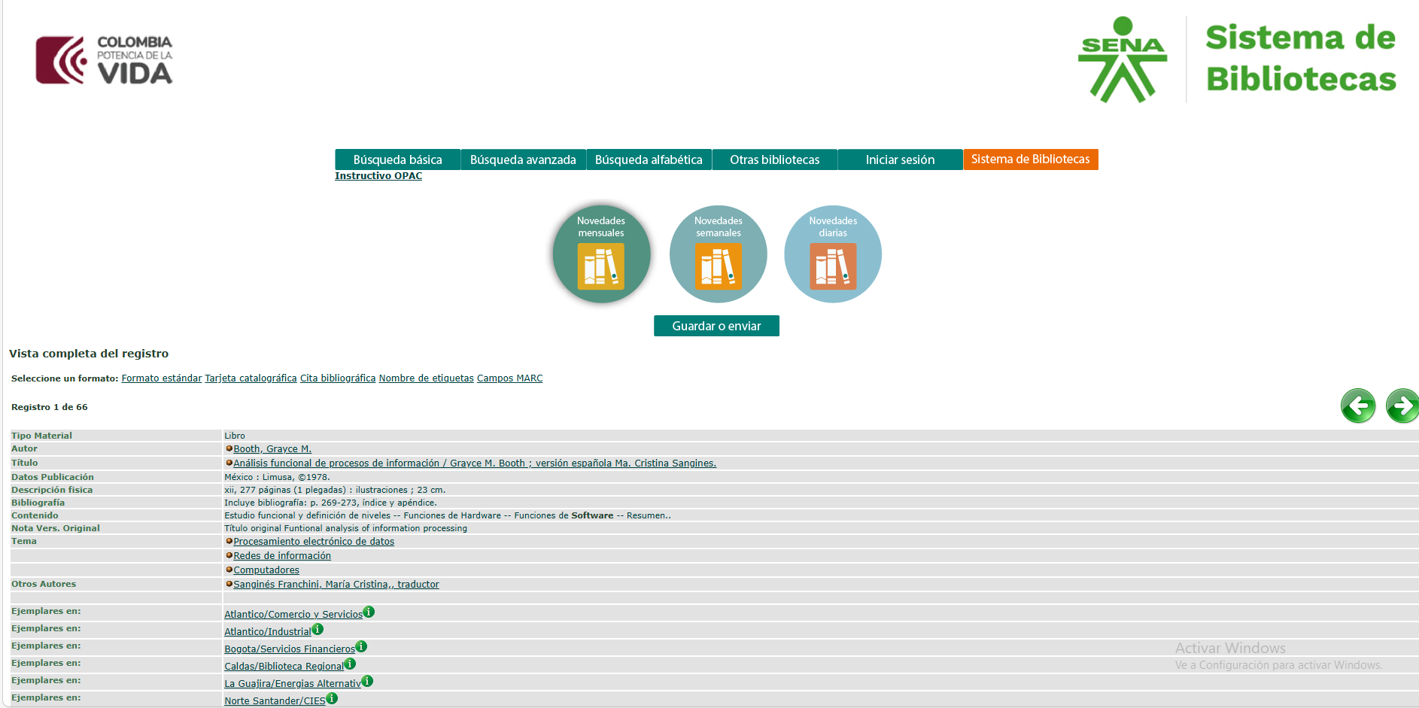

REDES SOCIALES Y OTROS PORTALES SENA
https://www.facebook.com/SENACaldas/
https://www.facebook.com/SENA/
https://www.sena.edu.co/es-co/Paginas/default.aspx

